Абдулзагиров Мурад АДМ-21-05

**Задание 2**

Определите избыточную стоимость и интегральный коэффициент использования станка.

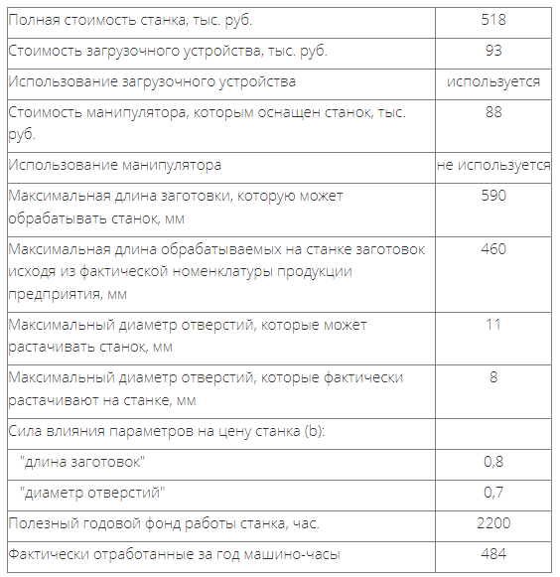

**Решение:**

Стоимость станка S=518 000 руб.

Приростная стоимость неиспользуемой функции (манипулятор)

ΣSпр.i=88 000 руб.

Использование параметрического потенциала станка

Кпар1=(460/590)0,8=0,82.

Кпар2=(8/11)0,7 = 0,8.

Кпар = 0,82* 0,8 = 0,656

Использование ресурсного станка

Крес=(484/2200)=0,22.

Избыточная стоимость станка

Sизб= S–(S– ΣSпр.i)*Кпар=518 000 - (518 000 – 88 000)*0,656= 235920 руб.

Интегральный коэффициент использования станка

Кинт=(1- ΣSпр.i/S)*Кпар*Кизб = (1 – 88 000/518 000)*0, 656*0,22 = 0,1198 или 12%.

Таким образом, фактически предприятие использует только 12% полезностного потенциала станка. Станок дороже параметрически и функционально достаточного станка на 235920 руб.